Министерство образования Республики Беларусь

Учреждение образования

«Белорусский государственный университет информатики и радиоэлектроники»

Кафедра электронных вычислительных машин

Лабораторная работа №1

«Последовательный порт»

Выполнил: Проверил:

Студент группы 230501 Преподаватель

Кочеров Р.С. Марзалюк А.В.

Минск, 2024

1. Постановка задачи

Разработать программный модуль реализации процедуры передачи (приёма) байта информации через последовательный интерфейс.

Программа должна демонстрировать программное взаимодействие с последовательным интерфейсом с использованием следующих механизмов:

1. Прямое взаимодействие с портами ввода-вывода (wirte, read)
2. Использование BIOS прерывания 14h
3. Работа с COM-портом через регистры как с устройствами ввода-вывода.
4. Алгоритм

Программа состоит из нескольких подпрограмм (частей программы), представляющих собой некоторые функции. К ним относятся функции:

* Инициализация порта
* Запись байта информации в порт
* Чтение байта информации из порта
* Вывод результата на экран

1. Листинг программы

Далее приведены листинги программ, реализующий механизмыпередачи (приёма) информации через последовательный интерфейс.

#include <dos.h>

#include <stdio.h>

int main(void)

{

unsigned char port='A';

union REGS inregs,outregs;

puts("\nPrroinicializirovan com port 1\n");

inregs.h.ah=0x00;

inregs.h.al=0x111b;

inregs.x.dx=0;

int86(0x14,&inregs,&outregs);

printf("AL=%x",outregs.h.al );

puts("\nZapisivaem symbol\n");

inregs.h.ah=0x01;

inregs.h.al=port;

inregs.x.dx=0;

int86(0x14,&inregs,&outregs);

printf("AL=%c",outregs.h.al);

puts("\nschitivsem symbol\n");

inregs.h.al=0x02;

inregs.x.dx=0;

int86(0x14,&inregs,&outregs);

printf("AL=%c",outregs.h.al);

puts("\nPoluchaem tekuchee sost");

inregs.h.ah=0x03;

inregs.x.dx=0;

int86(0x14,&inregs,&outregs);

printf("AH=%x",outregs.h.ah);

printf("\nAL=%x",outregs.h.al);

sleep(15);

return 0;

}

1. Тестирование программ

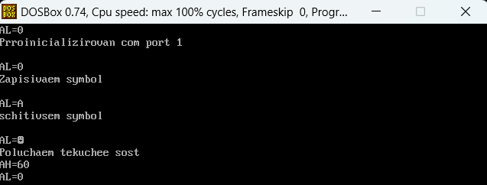

Рисунок 4.1 – Результат работы программы, взаимодействующей с портами ввода-вывода, при выключенной эмуляции COM-портов

1. Заключение

В ходе лабораторной удалось передать 1 байт информации через последовательный порт с использованием различных механизмов.

Для эмуляции COM портов использовался Virtual Serial Port Driver, для эмуляции DOS используется Oracle Virtual Box на хосте 64-ех разрядной Windows 10.